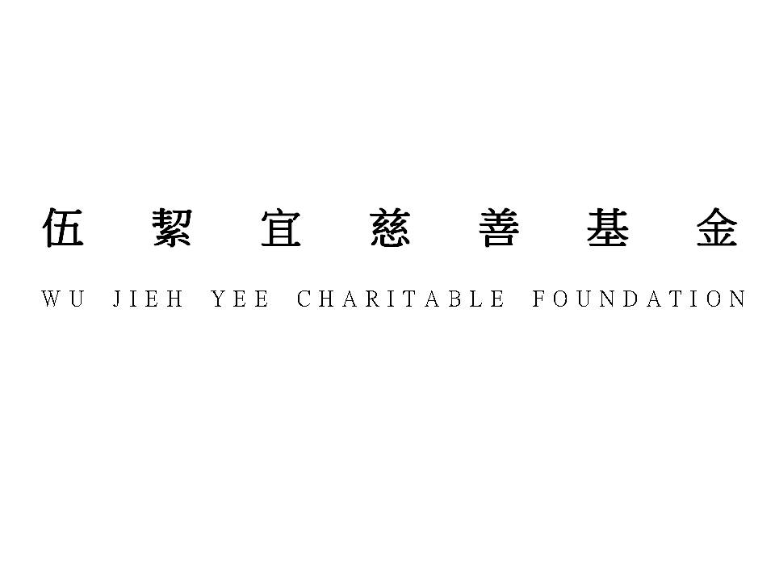

「護理關懷天使計劃」
計劃目的
由伍絜宜慈善基金贊助及香港社會服務聯會統籌的「護理關懷天使計劃」，計劃推行目的如下︰
- 鼓勵青年投身安老護理行業，在具意義及潛力的工作上發揮所長；
- 提供多元化社交及個人發展活動，增進友誼，發展潛能

對象
- 40歲或以下在安老院舍的全職保健員、護理員及相關職位的同事 (包括現職及新入職同事，職務包括恆常負責為院友量度生命表徵、 護理傷口、配藥、胃管餵飼、照顧個人衛生等。)
- 在安老院舍工作的青年護理服務啓航計劃(下稱啓航計劃)學員

參加者須經所屬安老院舍推薦參加，有關院舍為以下幾類︰
- 提供資助安老服務宿位的津助院舍、自負盈虧院舍、合約院舍、護養院；
- 非牟利及非政府機構營辦，提供非資助安老服務宿位的自負盈虧院舍；
- 非牟利及非政府機構營辦，提供非資助安老服務宿位的自負盈虧護養院；
- 參與改善買位計劃的私營安老院（只適用於甲一級別）

名額
最多1000名受惠人士 (額滿即止)

鼓勵措施
1. 奬勵金
2. 社交康樂及個人發展活動
3. 僱員支援計劃服務
4. 傑出青年從業員選舉及海外交流

- 奬勵金 - 安老院舍在職人士
現職及新入職同事：完成每季(三個月)服務可獲獎勵金港幣3,000元，每人最多可獲12季獎勵，即合共港幣36,000元。

奬勵金 – 在安老院舍工作的啓航計劃學員
計劃亦吸納青年護理服務啓航計劃的學員。在安老院舍工作的啓航計劃學員，完成每季(三個月)服務可獲奬勵金港幣1,000元，每人最多可獲8季獎勵，即合共港幣8,000元。 學員完成啓航計劃後，如繼續在安老院舍從事相關工作，可視作新入職同事享上述最多12季獎勵，合共港幣36,000元。
- 社交康樂及個人發展活動
計劃將舉辦社交康樂及個人發展活動，目的讓參加者發展潛能、彼此建立友誼、加強同儕支持。活動內容包括聯誼活動、開拓視野、挑戰自我等等，以趣味性為原則。每季舉辦多次，而參加者須每季最少參加一次。當參加者出席活動後，奬勵金將以銀行轉賬形式直接轉賬給參加者。如參加者缺席當季所有活動，該季的奬勵金則會取消。活動有以下類別︰
類別一︰ 自我發掘系列 (目的：讓參加者發展潛能)
類別二︰ 輕鬆舒壓系列 (目的：閒餘/康樂活動舒緩前線護理人員的壓力)
類別三︰ 昔日香港社會貢獻系列 (目的：體會昔日香港的社會文化/傳統行業，了解前人的智慧及貢獻)

- 僱員支援計劃服務
社聯已委託專業的僱員服務顧問為計劃參加者提供免費的支援熱線及面談服務。支援服務涉及工作、家庭、社交及個人等方面，談話內容絶對保密。除以上支援外，計劃參加者亦可閱覽關於職場及生活小貼士的季度文章，有助達至生活與工作平衡。

- 傑出青年從業員選舉及海外交流
計劃將舉辦傑出青年從業員選舉以表揚出色的前線護理人員。獲選者可參加海外交流，了解國外的安老服務行業，從而擴濶眼界，並增強他們對行業的熱忱。詳情容後公布。

參與計劃
計劃全年開放。有意參與此計劃的安老院舍只需將院舍報名表格及參加者報名表格於指定日期前送交社聯。參加院舍毋須於每階段提交申請，唯社聯在每次發放奬勵金前將聯絡院舍負責同工，核對首次參加者的資料。首年計劃各階段的推行詳情如下︰

時段 | 於以下日期或之前  任職安老院舍 | 指定遞交報名表格  日期 | 活動舉行及  可領取奬勵金期間
第10階段 | 1/1/2019 | 31/3/2019或之前 | 4/2019 - 6/2019
第11階段 | 1/4/2019 | 30/6/2019或之前 | 7/2019 - 9/2019
第12階段 | 1/7/2019 | 30/9/2019或之前 | 10/2019 - 12/2019
第13階段 | 1/10/2019 | 31/12/2019或之前 | 1/2020 - 3/2020
第14階段 | 1/1/2020 | 31/3/2020或之前 | 4/2020 - 6/2020
往後階段 | 容後公布

遞交報名表格
如欲參與此計劃的安老院舍，請用以下方式遞交給社聯︰
電郵: eca@hkcss.org.hk (5MB或以下, PDF 格式) 或
郵寄: 香港灣仔軒尼詩道15號溫莎公爵社會服務大廈11樓1109室
信封面註明「護理關懷天使計劃」收 (正本)

查詢
如對計劃有任何查詢，請聯絡香港社會服務聯會羅先生（2876 2481）/ 電郵：eca@hkcss.org.hk。

「護理關懷天使計劃」–安老院舍報名表格
只供社聯內部填寫
參與院舍編號︰____________
由安老院舍填寫

致：香港社會服務聯會(請以PDF格式電郵/ 郵寄正本方式遞交)

本院舍欲參與由伍絜宜慈善基金贊助及香港社會服務聯會統籌的「護理關懷天使計劃」，並推薦以下人士參加。請在以下適當位置加 號

中文姓名 | 英文姓名 | 職位 | 入職日期 | 年齡 | 類別
(例子一)陳文 | Chan Man | 護理員 | DD/MM/YYYY | 18 |  | 啓航的
 |  |  |  |  |  |  | 第1年 |  | 第2年
 |  |  |  |  |  | 非啓航
(例子二)陳大文 | Chan Dai Man | 保健員 | DD/MM/YYYY | 34 |  | 啓航的
 |  |  |  |  |  |  | 第1年 |  | 第2年
 |  |  |  |  |  | 非啓航

此外，為讓社聯推行更好的計劃，請務必提供以下資料給社聯作參考（如沒有請填上 0）︰
除已推薦上述的40歲或以下同工，院舍還有40歲以上的 名保健員、 名護理員及
名其他相關職位人士。

本院舍不參與由伍絜宜慈善基金贊助及香港社會服務聯會統籌的「護理關懷天使計劃」，原因︰
沒有合適的參加者，只有40歲或以上的保健員(數目: 個) 及 護理員(數目: 個)
其他原因(請註明)︰_____________________________________________________________

V3

院舍資料

牌照處檔號: __________________________ 牌照編號: __________________________

院舍名稱: (中文)____________________________________________________________________

院舍地區(請在以下適當位置加 號)︰

香港 | 中西區 | 東區 | 南區 | 灣仔區
九龍: | 九龍城 | 觀塘 | 深水埗 | 油尖旺 | 黃大仙
新界: | 離島 | 葵青 | 北區 | 西貢 | 沙田
 | 大埔 | 荃灣 | 屯門 | 元朗

院舍地址： _____________________________________________________________________

院舍負責人資料

姓名 (中文) ______________________________________________________________________

職位︰ ______________________________________________________________________

院舍聯絡人資料 (如聯絡人離職，請院舍即時以電郵通知社聯)

姓名 (中文) ______________________________________________________________________

職位: ______________________________________________________________________

聯絡電話: ______________________________________________________________________

聯絡電郵: ______________________________________________________________________

院舍蓋印

____________________________ _____________________________
院舍負責人簽署 日期

院舍在本表格內提供的資料，將用以辦理「護理關懷天使計劃」的申請。請提供最新和準確的資料，有關資料會由社聯有關人士處理。如未能提供最新和準確的資料，社聯可能無法辦理院舍的申請或提供合適服務。

社聯會按個人資料(私隱)條例規定，所提供的參加者個人資料會用作聯絡及核實用途，不會用作直接促銷及/或在護理關懷天使計劃以外，使用或分享參加者個人資料。有關社聯個人資使用守則，請瀏覽http://www.hkcss.org.hk/c/fc_detail1.asp?fc_id=51

香港社會服務聯會 電話：羅先生（2876 2481） 電郵： eca@hkcss.org.hk

「護理關懷天使計劃」– 參加者報名表格
只供社聯內部填寫
參加者編號︰____________
每名參加者填寫一張報名表格。填妥後交回所屬安老院舍，
由院舍送交社聯。請在以下適當位置加 號

首次報名參加此計劃 過去曾參加此計劃。經院舍(院舍名稱︰__________________)推薦

參加者所屬的類別
40歲或以下，現職安老院舍的全職保健員、護理員，以及其他相關職位人士(職務包括恆常負責為院友量度生命表徵、 護理傷口、配藥、胃管餵飼、照顧個人衛生等。)
在安老院舍工作的青年護理服務啓航計劃學員
營辦啓航計劃的機構名稱: 基督教香港信義會社會服務部 基督教靈實協會
循道衛理楊震社會服務處 香港明愛 東華三院
個人資料

(中英文姓名必需與身份証相同，將用作核實參加者身份)

中文姓名: 英文姓名: 男 女
出生日期: (年) (月) 手提電話: 電郵:
通訊地址:
當您出席活動後，奬勵金將以銀行轉賬形式直接轉賬給您，請提供準確資料︰
個人銀行戶口資料
銀行戶口記錄的  英文姓名 | 銀行名稱 | 銀行  編號 |  |  | 分行  編號 |  |  | 戶口號碼

活動資料 (您提供的資料將有助我們安排活動)
建議活動時段

平日，星期 | 周六 周日
上午 | 下午 | 晚上
建議活動地點(可選多於一區):
香港島: | 中西區 | 東區 | 南區 | 灣仔區
九龍: | 九龍城 | 觀塘 | 深水埗 | 油尖旺 | 黃大仙
新界: | 離島 | 葵青 | 北區 | 西貢 | 沙田
 | 大埔 | 荃灣 | 屯門 | 元朗

建議活動性質(可選多於一項):
音樂 | 藝術 | 飲食 | 娛樂 | 康樂體育 | 其他(請註明)

參加者簽名: 日期:

參加者在本表格內提供的資料，將用以辦理「護理關懷天使計劃」的申請。請提供最新和準確的資料，有關資料會由社聯有關人士處理。如未能提供最新和準確的資料，社聯可能無法辦理閣下的申請或提供合適服務。

社聯會按個人資料(私隱)條例規定，所提供的參加者個人資料會用作聯絡及核實用途，不會用作直接促銷及/或在護理關懷天使計劃以外，使用或分享參加者個人資料。有關社聯個人資使用守則，請瀏覽http://www.hkcss.org.hk/c/fc_detail1.asp?fc_id=51

香港社會服務聯會 電話：羅先生（2876 2481） 電郵： eca@hkcss.org.hk V3

1 青年護理服務啓航計劃（「啓航計劃」）為有志在社福界護理工作發展的青年人安排聘用和培訓，包括由政府資助 他們就讀兩年制兼讀課程，讓他們邊學邊做，詳情請參閱社會福利署網站。

